21 MAGGIO
READING DI MUSICA E POESIA
Ore 21.00 Cortile del Municipio (in caso di maltempo Teatro G. Magnani)
“E il popolo canta”
L’ evento è gratuito
Per informazioni:
Casa Cremonini Tel. 0524.83377
Iat.fidenza@terrediverdi.it
www.terrediverdi.it
Enerbia è un gruppo musicale originario della provincia di Piacenza, Composto da musicisti di diversa formazione culturale uniti dalla passione per la musica popolare e da un progetto che intende valorizzare uno dei più importanti repertori tradizionali dell'Appennino nord-occidentale, quello delle Quattro province.
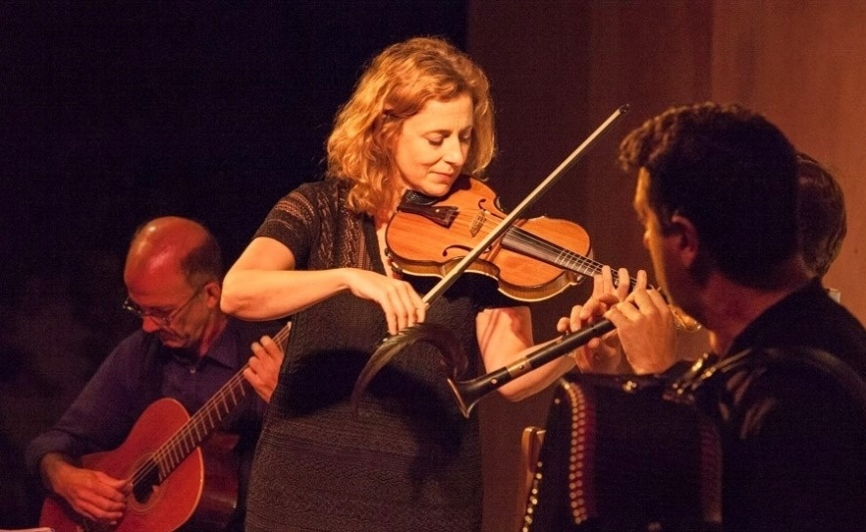

" E IL POPOLO CANTA "
Pasolini e la musica popolare

Il reading di poesia e musica esplora il mondo poetico di Pier Paolo Pasolini a partire dalle miracolose poesie friulane dedicate a Casarsa . L' amore per il canto popolare espresso dalla cultura contadina sarà poi una costante della sua vita intellettuale, simbolo di resistenza all'omologazione consumistica che nel corso degli anni del dopoguerra porterà alla distruzione del mondo contadino e a quello che Pasolini chiamerà " un genocidio culturale ".
Saranno eseguite nella serata canti tradizionali e d'autore : dalla canzone " Il soldato di Napoleone " scritta da Pasolini e musicate da Sergio Endrigo, al canto popolare antinapoelonico " Partire partirò ", dall'antico brano friulano Stelutis Alpinis che chiude in maniera straziante il film Salò alla canzone " Dove sono le nuvole ", scritta da Pasolini su musica di Domenico Modugno . Non solo drammaticità nella serata ma anche la carnale allegria della danza, passione questa poco conosciuta di Pasolini, che era assiduo frequentatore di locali da ballo nei quali ritrovava la gioiosa " leggerezza dei semplici ".
Gruppo musicale ENERBIA diretto da MADDALENA SCAGNELLI
Con Davide Cignatta chitarra, mandolino e voce, Franco Guglielmetti fisarmonica
Anna Perotti voce, Maddalena Scagneli violino e voce, Carlo Gandolfi oboe e flauto
Silvia Sesenna pianoforte
Voce recitante ANDREA GROPPI

